Diseño de seguridad
Campo | Valor
ID documental | DOC-03-10
Versión | 1.0
Estado | BORRADOR — PENDIENTE DE VALIDACIÓN
Fecha de generación | 2026-10-16
Responsable | PENDIENTE DE ASIGNACIÓN
Evidencia base | rama feature/verificacion-seguridad, commit 4742737

Propósito
Documentar los controles de seguridad implementados (DIS-004, DIS-005, DIS-006, DIS-007), su evidencia y los controles faltantes.

Alcance
Autenticación, MFA, sesiones, autorización, cifrado, firmas HMAC, captcha, límites de tasa, cabeceras HTTP, gestión de secretos y registros. No es una certificación de seguridad: las pruebas cubren escenarios definidos, no todos los posibles. El modelo de amenazas previo está en ../docs/MODELO_AMENAZAS.md.

1. Autenticación (MOD-01)
Control | Diseño [OBS] | Evidencia | Estado
Contraseñas | bcrypt nativo (respaldo bcryptjs); costo BCRYPT_COST (10 lab / 12 prod); 10–72 caracteres; no puede contener el usuario del correo (≥4 caracteres) | seguridad/contrasenas.js, registroInstitucional.js | IMPLEMENTADO Y VERIFICADO (REQ-NF-002)
Anti-enumeración | Hash de relleno cuando el correo no existe; 401 idéntico; registro 202 idéntico; estado de cuenta solo tras contraseña válida | routes/auth.js | IMPLEMENTADO Y VERIFICADO
Captcha | Suma dibujada como trazos SVG, un intento, 5 min, máx. 5000 retos en memoria | seguridad/captcha.js | IMPLEMENTADO Y VERIFICADO (BUG-010: en memoria)
MFA | Código de 6 dígitos (crypto.randomInt), solo HMAC con MFA_TOKEN_PEPPER en retos_mfa; 5 min; 5 intentos; reenvío ≥60 s, máx. 5; máx. 5 retos/15 min/usuario; envío por nodemailer en segundo plano (nunca por n8n) | routes/auth.js, mfaCodes.js, seguridad/registroVerificado.js | IMPLEMENTADO Y VERIFICADO
Primer MFA | Marca usuarios.correo_verificado_en | routes/auth.js | Observado

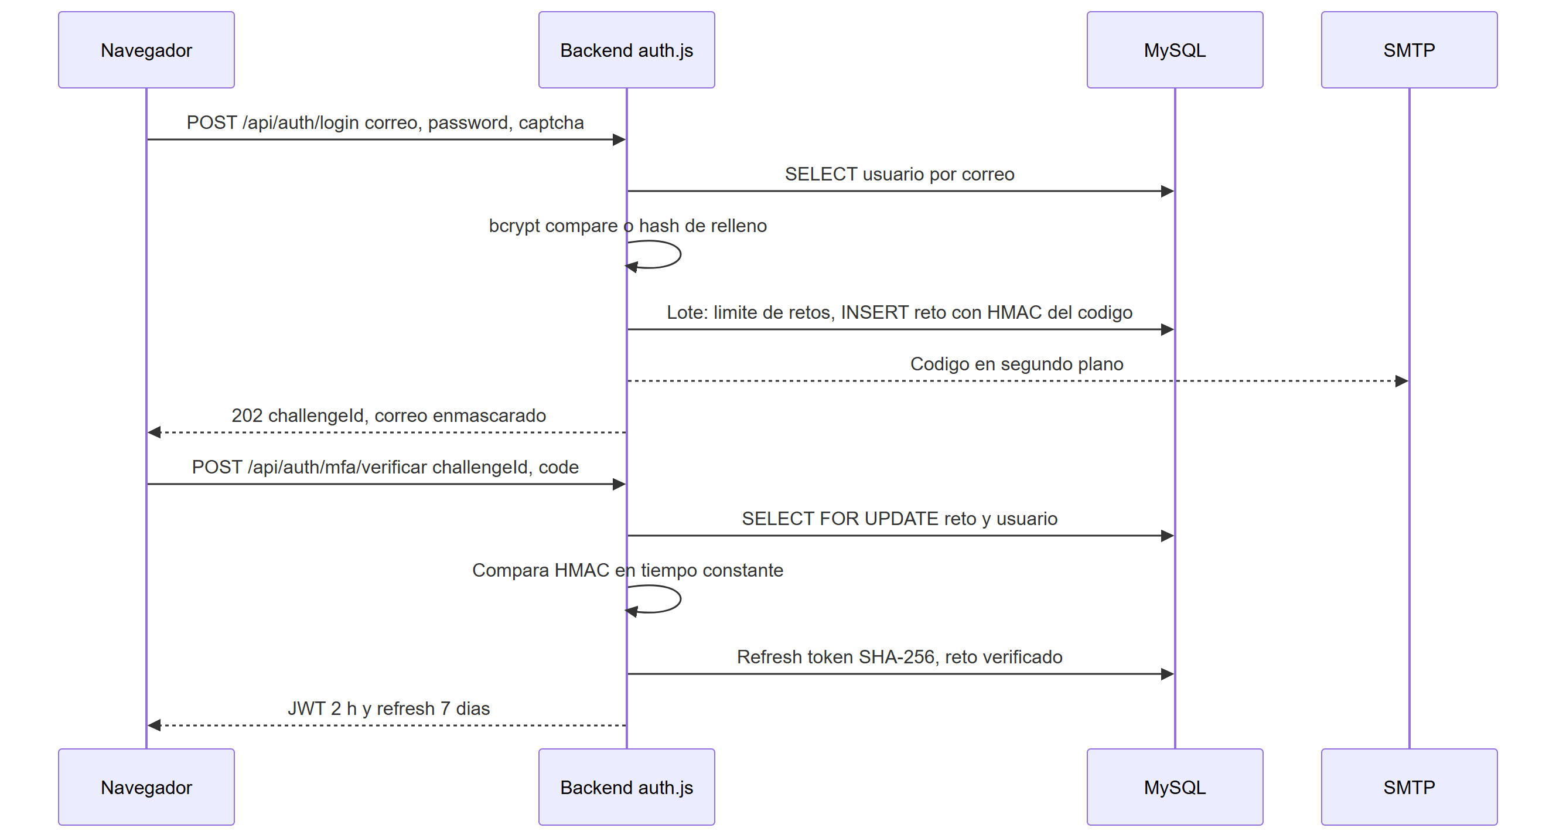

2. Sesiones
Control | Diseño [OBS] | Estado
Access token | JWT HS256 (algorithms: ['HS256']), 2 h (JWT_EXPIRES_IN), claims uid, correo, rol, clienteId, institucionId, sv, mfa:true | IMPLEMENTADO Y VERIFICADO
Validación por petición | Lee session_version, estado_cuenta, rol, debe_cambiar_password de MySQL: revocación inmediata | IMPLEMENTADO Y VERIFICADO (REQ-F-007)
Refresh token | 40 bytes aleatorios; solo SHA-256 en BD; rotativo; 7 días; requiere mfa_verificado_en | IMPLEMENTADO, NO VERIFICADO (REQ-F-008)
Revocación masiva | Cambio de correo/contraseña, cerrar sesiones o suspensión incrementan session_version y revocan refresh | IMPLEMENTADO Y VERIFICADO
Contraseña inicial | debe_cambiar_password bloquea todo salvo GET /api/mi-cuenta y POST /api/mi-cuenta/password (PASSWORD_CHANGE_REQUIRED) | IMPLEMENTADO Y VERIFICADO
Almacenamiento cliente | localStorage['si_auth'] | Control faltante (BUG-011, REQ-NF-015)
Secreto JWT | Sin valor por defecto; fuera de producción, si falta, secreto efímero por proceso; arranque exige ≥32 caracteres no de ejemplo | IMPLEMENTADO Y VERIFICADO

3. Autorización (MOD-05)
- [OBS] autorizacion.obtenerContexto() reconstruye desde MySQL rol, estado, institución aprobada, verificación vigente y autorización de restringidos; evaluarProducto() decide visible, nivel (vitrina/completo), puedeComprar y motivo en listado, detalle, asistente y checkout (con FOR UPDATE).
- [OBS] 13 permisos de staff (PERMISOS_STAFF). Datos personales (documentos.ver, identificadores.ver) nunca implícitos, ni para el superadministrador. Reservados al superadministrador: staff.permisos, identificadores.ver. Nadie modifica sus propios permisos (RN-017).
- [OBS] Superadministrador solo por backend/scripts/crear-superadmin.js con --confirmar-base (RN-018).
- [OBS] Respuesta 404 para recursos de otra institución o restringidos (no revela existencia).
Permiso | Rutas protegidas (ejemplos)
catalogo.gestionar | POST/PUT/DELETE productos y categorías, /api/productos/bajo-inventario
pedidos.gestionar | /api/pedidos/todos, PUT /api/pedidos/:id, /api/pedidos/:clienteId
clientes.gestionar | /api/clientes/*, /api/admin/solicitudes/*, /api/mi-cuenta/solicitudes*
auditoria.ver | /api/auditoria
verificacion.ver / verificacion.decidir | /api/verificacion/admin/solicitudes*, decisión, cambio de tipo
documentos.ver / identificadores.ver | Descarga de documentos / revelar identificador (con justificación ≥20 caracteres)
cuentas.suspender, restringidos.autorizar, productos.cumplimiento, staff.permisos | Suspensión, restringidos, cumplimiento, permisos y personal

4. Criptografía (DIS-006)
Uso | Algoritmo | Clave (variable) | Detalle
Datos personales generales (clientes, pedidos, contacto, documentos) | AES-256-GCM | CRYPTO_KEY heredada (texto rellenado a 32 bytes) o anillo CRYPTO_KEYS + CRYPTO_KEY_ACTIVA (formato v2:<id>:…) | src/crypto.js; DECRYPT_FAILED en vez de devolver el cifrado
Padrón y solicitudes de registro | AES-256-GCM, IV 12 bytes, AAD = nombre del campo | ENC_KEY (32 bytes hex), versión ENC_KEY_VERSION, anteriores ENC_KEY_V<n> | seguridad/cifradoCampos.js, formato v<n>:<iv>:<tag>:<cifrado>
Índices ciegos | HMAC-SHA256 | HMAC_KEY (NIT); IDENT_HMAC_KEY (documento de identidad) | Búsqueda por igualdad sin descifrar
Códigos MFA y de compra | HMAC-SHA256 | MFA_TOKEN_PEPPER | Comparación en tiempo constante
Enlace de comprobante | HMAC-SHA256, 24 h | RECEIPT_LINK_SECRET | receiptTokens.js
Webhook de pago | HMAC-SHA256 sobre timestamp. + cuerpo raw, ventana 5 min, dedupe por evento_id | PAYMENT_WEBHOOK_SECRET (aleatorio en memoria si falta, solo mock) | paymentProvider.js
Backend → n8n | HMAC-SHA256 (x-automation-timestamp, x-automation-signature); W12: X-Timestamp, X-Signature sobre timestamp.evento.solicitud_id | N8N_W1_SECRET, N8N_W3_SECRET, N8N_W6_…, N8N_W8_…, N8N_W11_SECRET, N8N_REGISTRO_SECRET | automationSignatures.js, avisosN8n.js
n8n → backend | Token en tiempo constante (x-automation-token) o HMAC + nonce (W11, secreto distinto N8N_W11_CALLBACK_SECRET) | ver variables | automationAuth.js, verificacionCompra.js

Nota: la firma W12 no cubre resultado (decisión documentada en docs/REGISTRO_VERIFICADO.md §4).

5. Protección perimetral y de la aplicación
Control | Estado [OBS]
Cabeceras: X-Content-Type-Options: nosniff, X-Frame-Options: DENY, Referrer-Policy: same-origin, Cross-Origin-Opener-Policy: same-origin, Permissions-Policy (cámara, micrófono, geolocalización deshabilitados); x-powered-by deshabilitado | IMPLEMENTADO
CSP global y HSTS | No implementado (BUG-012). Las descargas de documentos usan attachment + nosniff + CSP sandbox según docs/MODELO_AMENAZAS.md
TLS | No en laboratorio (BUG-012, REQ-NF-016); HTTPS exigido para URLs de webhooks fuera de localhost
CORS | Lista blanca; obligatoria en producción
Límite de cuerpo | 10 kb (auth, panel), 100 kb (general), 64 kb (webhook)
Validación de entrada | zod estricto en registro; validaciones manuales en rutas; consultas parametrizadas
Archivos | Validación por firma (PDF/PNG/JPEG), rechazo de PDF con contenido activo, 5 MB, 10 por cliente, cifrado en disco fuera de carpetas estáticas (según docs/MODELO_AMENAZAS.md); sin antivirus
Errores | Respuestas genéricas sin trazas; logs con códigos de error, no valores

Límites de tasa (por IP, express-rate-limit, en memoria)
Endpoint | Límite
POST /api/auth/login | 10 / 15 min
POST /api/auth/mfa/verificar | 15 / 15 min
POST /api/auth/mfa/reenviar | 10 / hora
GET /api/auth/captcha | 120 / 15 min
POST /api/auth/registro | REGISTRO_LIMITE_POR_HORA (10) / hora
POST /api/atencion/solicitudes | 5 / 15 min
Asistente (/mensaje) | 20 / min (según prueba)
POST /api/automatizaciones/verificaciones/resultado | 60 / min
Mi cuenta, checkout perfil, subidas, autorización de compra | Limitadores propios por ruta (ver código)
POST /api/atencion/calificacion | Sin límite (BUG-002)

6. Gestión de secretos
- [OBS] Secretos solo en backend/.env (excluido por .gitignore) y n8n/.env; plantilla sin valores reales en backend/.env.example.
- [OBS] validarConfiguracionSegura() impide arrancar sin JWT_SECRET fuerte y sin ENC_KEY/HMAC_KEY válidas y distintas; en producción también bloquea secretos débiles (MFA_TOKEN_PEPPER, CRYPTO_KEY, anillo inválido).
- [OBS] scripts/generar-claves.js --escribir agrega solo las claves faltantes y respalda el .env previo.
- Pendientes: gestor de secretos, respaldo custodiado de claves (RSK-001), rotación de secretos señalados en auditorías previas y de la contraseña de la base del padrón (RSK-002), recifrado de datos heredados (BUG-013).

7. Privacidad y minimización
- n8n recibe únicamente referencias opacas y eventos sin datos personales (REQ-NF-008); excepción W11: NIT de persona jurídica (BUG-014, decisión pendiente).
- El panel de solicitudes no descifra nada en la lista; el detalle se audita (ver_solicitud_registro); el motivo de rechazo no se guarda en auditoría.
- Cumplimiento de la Ley 1581/2012: PARCIALMENTE IMPLEMENTADO, validación jurídica pendiente (REQ-NF-017, ../docs/TRATAMIENTO_DATOS_PERSONALES.md).

8. Controles faltantes o débiles (resumen)
ID | Hallazgo | Impacto
BUG-001 | GET /api/reportes/mensual sin autenticación expone métricas y comentarios | Fuga de información
BUG-002 | Calificaciones sin autenticación ni límite | Alteración de indicadores
BUG-006 | nodemailer 6.10.1 vulnerable | Inyección SMTP / DoS según avisos
BUG-010 | Captcha y limitadores en memoria | No escala; se reinician
BUG-011 | Tokens en localStorage | Robo por XSS
BUG-012 | Sin TLS, CSP ni HSTS | Interceptación, XSS
BUG-013 | Datos heredados con clave débil | Confidencialidad reducida

Referencias
- ../backend/src/routes/auth.js · ../backend/src/autorizacion.js · ../backend/src/crypto.js · ../backend/src/seguridad/ · ../backend/src/configSegura.js · ../backend/src/app.js
- ../docs/MODELO_AMENAZAS.md · ../docs/ARQUITECTURA_VERIFICACION.md · ../docs/REGISTRO_VERIFICADO.md
- ../05_PRUEBAS/06_PRUEBAS_DE_SEGURIDAD.docx · ../06_IMPLEMENTACION/08_CONFIGURACION_DE_SEGURIDAD.docx

